**Основи здоров’я 7 кл.**

**Тема:** Туберкульоз. Шляхи зараження та профілактика.

**Мета:** Поглибити знання учнів про інфекційні захворювання, ознайомити з туберкульозом: розвивати навички висловлювання своїх думок; виховувати бережне ставлення до свого здоров’я та свідоме ставлення до ризику захворювання.

**Обладнання:** мультимедійна дошка, плакати, картки із завданнями, портрети.

**Тип уроку:** засвоєння нових знань.

**Хід уроку**

1. Організаційний момент.
2. Мотивація навчальної діяльності. Повідомлення теми та завдань уроку.

*Знати:* як виявляється і передається туберкульоз.

*Вміти:* дотримуватися правил профілактики.

1. Вивчення нового матеріалу.
2. Туберкульоз займає особливе місце серед соціальних і медичних проблем людства. Туберкульоз неліквідований у жодній країні. Починаючи з 90х років 20 ст. зросла розповсюдженість у світі та в Україні. Починаючи з 1996 р., щорічно

*24 березня – День боротьби з туберкульозом.* Туберкульозу стільки років, скільки людству. Про це свідчать дані розкопок та документи. З 10 скелетів єгипетських мумій 12 ст. до н. е., у 4 виявили туберкульоз хребта.

**Відомі люди, які хворіли на туберкульоз**

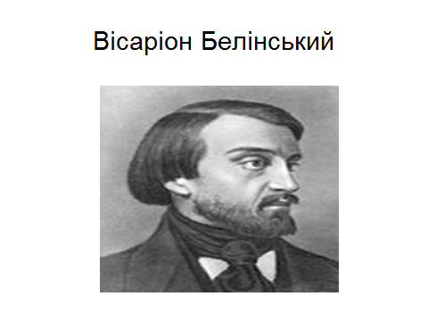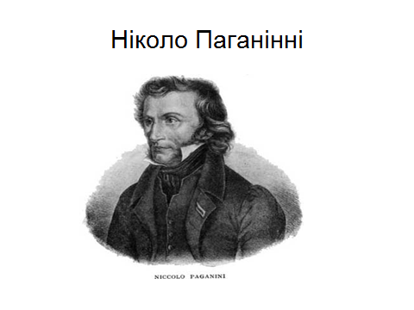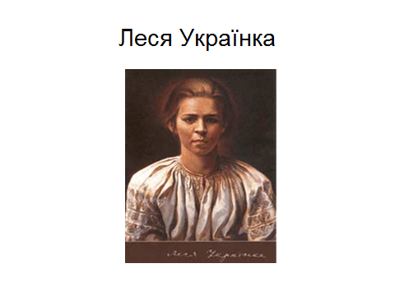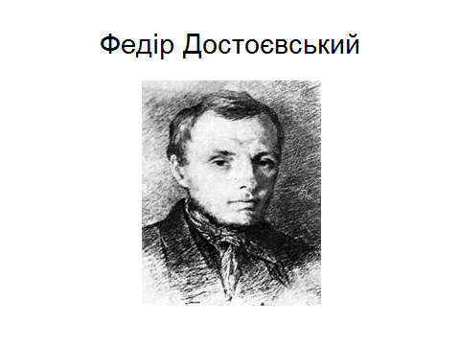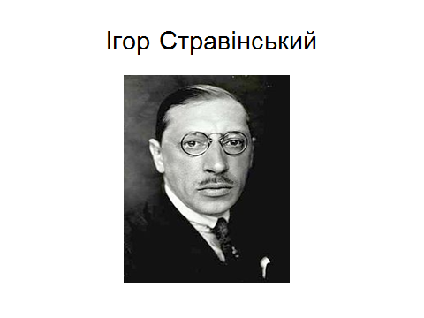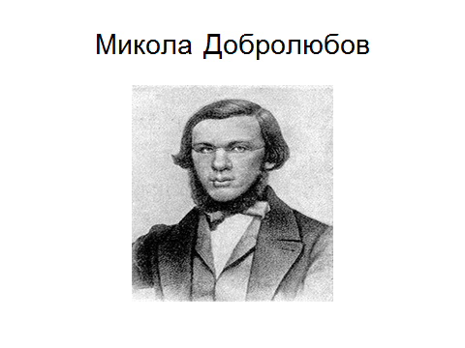

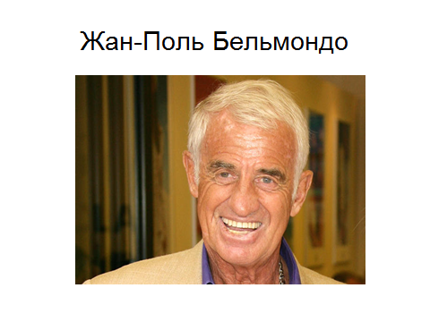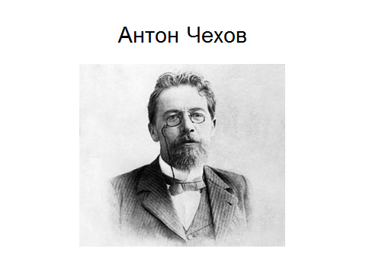

***Туберкульоз*** *(горбик) – інфекційне захворювання, що викликається специфічним збудником, вражає переважно легені.*

В *1882 р.* німецький вчений *Роберт Кох* виявив збудник, який названо *паличкою Коха*.

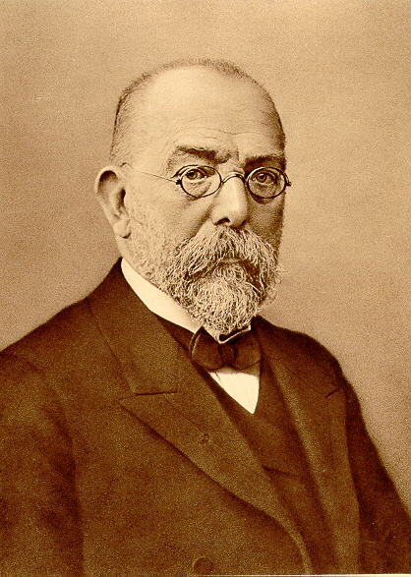

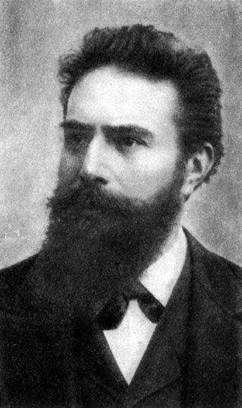

В *1895р.* німецький вчений *Вільгельм* *Рентген* відкрив промені, отримав рентгенограму, що дозволило лікарям використовувати для діагностики туберкульозу.

1. Презентації учнів за таким планом:

* властивості мікобактерії;
* джерела інфекції;
* шляхи поширення;
* хто найбільш уразливий?;
* профілактика;
* як запобігти захворюванню?.

1. Сценка *«На прийомі у лікаря*».

У двері стукають. Заходить «хворий».

*Лікар* запитує: «Що трапилось?»

*Хворий*: «Лікарю, останнім часом я відчуваю слабкість, схуднув на 5 кг, вночі сильно пітнію, після обіду підвищується температура, з’явився біль у грудях, швидко втомлююсь, немає апетиту.»

*Лікар*: «Хворий, ви робили рентген? Вам необхідно пройти спеціальне обстеження. Пам’ятайте, що це можуть бути симптоми серйозної хвороби. Але захворювання краще попередити, ніж лікувати».

1. Систематизація та узагальнення знань.
2. Робота в групах.

Дослідіть ситуації. З позиції лікаря - фтизіатра знайдіть нехтування правил гігієни, що можуть призвести до захворювання на туберкульоз.

* Хлопцям не продали сигарети, тоді вони зібрали недопалки та докурили їх.
* Сашко часто чихає в класі і не використовує носову хустинку.
* Вчителька зробила зауваження учневі, який пив, торкаючись губами крана бачка для питної води.
* Дівчинка повернулася додому з вулиці така зголодніла, що не помивши руки, сіла їсти.
* Мишко, коли приїжджає до бабусі в село, дуже любить пити парне молоко.
* Подруги купили хот - дог на двох та їли його по черзі.
* Жінка з відкритою формою туберкульозу легенів народила дитину доношену з нормальною масою тіла. Мати стурбована тим, що її дитина хвора туберкульозом.

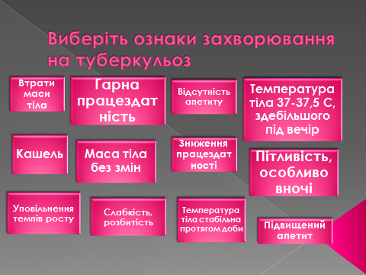

1. Робота у зошиті (завдання №3,4,7 сторінка 58 - 60)
2. Виступ лікаря.
3. Підсумок уроку.

(учням роздаються орієнтовані пам’ятки - поради)

***Орієнтована пам’ятка – поради щодо профілактики туберкульозу:***

1. Слідкуйте за чистотою власного житла, здійснюйте вологе прибирання
2. Мийте руки після туалету, приходячи з вулиці, після читання книжок.
3. Закривайте рот під час чхання, кашлю.
4. Користуйтеся власним посудом.
5. Старанно мийте овочі, фрукти, ополосніть їх розчином оцту.
6. Не пийте воду із необстежених водойм.
7. Дотримуйтесь режиму приготування м’яса, риби.
8. Не купуйте продукти на стихійних ринках.
9. Не користуйтеся чужою білизною, одягом.
10. Не займайтеся самолікуванням.
11. Приймайте своєчасне рішення щодо шкідливих звичок (паління, алкоголю, наркотиків).
12. Своєчасно звертайтеся до лікаря.
13. Домашнє завдання: § 20, ст.61 №10 зошит, цікаві факти.